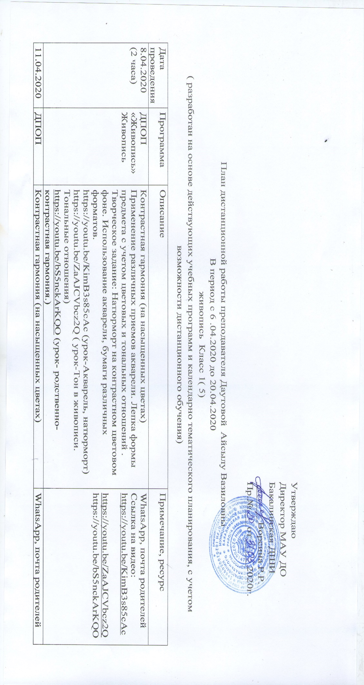

|  |  |  |  |
| --- | --- | --- | --- |
| 11.04.2020 | ДПОП «Живопись»  Живопись | Применение различных приемов акварели. Лепка формы предмета с учетом цветовых и тональных отношений .  Творческое задание: Натюрморт на контрастном цветовом фоне. Использование акварели, бумаги различных форматов.  https://youtu.be/ZaAJCVbcz2Q ( урок-Тон в живописи. Тональные отношения)  https://youtu.be/KimB3s85cAc (урок-Акварель, натюрморт)  https://youtu.be/bS5nckArKQO (урок- родственно-контрастная гармония.) | Ссылка на видео:  https://youtu.be/KimB3s85cAc  https://youtu.be/ZaAJCVbcz2Q  https://youtu.be/bS5nckArKQO |
| 15.04.2020  (2 часа) | ДПОП «Живопись»  Живопись | Гармония по общему цветовому тону. Тонкие цветовые отношения. Понятия «цветовая гамма», «колорит». Использование в процессе работы различных приемов акварели, передача формы, материальности предмета.  Задание: Натюрморт из трех предметов в сближенной цветовой гамме на цветном фоне. Акварель. Формат А3  <https://youtu.be/ZaAJCVbcz2Q> ( урок-Тон в живописи.Тональные отношения)  https://youtu.be/KimB3s85cAc (урок-Акварель, натюрморт)  <https://youtu.be/WPau6AX5seA> ( урок- Основы цветоведения в живописи. Цвет, гамма, колорит.) | WhatsApp, почта родителей  Ссылка на видео :  <https://youtu.be/ZaAJCVbcz2Q>  <https://youtu.be/KimB3s85cAc>  https://youtu.be/WPau6AX5seA |
| 18.04.2020 | ДПОП «Живопись»  Живопись | Гармония по общему цветовому тону. Тонкие цветовые отношения. Понятия «цветовая гамма», «колорит». Использование в процессе работы различных приемов акварели, передача формы, материальности предмета.  Задание: Натюрморт из трех предметов в сближенной цветовой гамме на цветном фоне. Акварель. Формат А3  https://youtu.be/ZaAJCVbcz2Q ( урок-Тон в живописи. Тональные отношения)  https://youtu.be/KimB3s85cAc (урок-Акварель, натюрморт)  https://youtu.be/WPau6AX5seA ( урок- Основы цветоведения в живописи. Цвет, гамма, колорит.) | WhatsApp, почта родителей  Ссылка на видео :  https://youtu.be/ZaAJCVbcz2Q  <https://youtu.be/KimB3s85cAc>  https://youtu.be/WPau6AX5seA |